1ère rotation, 6éme année médecine 2018 /2019 Dr .K NAIT SAID
Module de dermatologie

Dermocorticoïdes
Objectifs pédagogiques du cours :
Maitriser les règles d’utilisation des dermocorticoïdes (Pour une prescription adéquate)
- Afin d’éviter les effets indésirables ou les savoir gérer
- Sans pour autant avoir peur excessive de leurs prescriptions (corticophobie)

1-Définition
Corticoïdes utilisé par voie locale : cutanée
- Utilisés pour la première fois en 1952
- Leur utilisation a été une vraie révolution en dermatologie

2-Classification
Selon l’intensité de leur activité anti inflammatoire (leur puissance) les dermocorticoïdes sont classés en :

Activité/ Niveau | Spécialité
Faible I | Corten
Modéré II | Locapred
Fort III | Locoid  Efficort  Diprosone/Betasone  Locatop
Très fort IV | clotasol

3-Formes associées :

DCTC+Acide salycilique= ex : Diprosalic, betacyl
DCTC+Daivonex(derivé de la vit D)= Daivobet
DCTC+antifongique+antibiotique=Mycocide (association proscrite)

4-Modalités d’utilisation des dctc :
- Choix du dctc :
1-1-Choix de la molécule :

Selon l’épaisseur de la peau :qui dépend de la localisation des lésions : La peau est très fine au niveau des paupières,
DCTCT faible I
DCTC modéré II
DCTC fort III
DCTC très fort Iv
fine au niveau du visage, des plis, des organes génitaux et du siège et de la peau de l’enfant en général
Epaisse au niveau des paumes des mains et des plantes du pied
1-2 Choix de la forme galénique :
Selon le type des lésions :
Crème : A des indications très larges
Pommade : Lésion sèche
Gel : Lésion suintante, plis
Lotion : Régions pileuses
1-3-Quantité des dermocorticoïdes : UNITE FALANGETTE POUR 2 MAINS
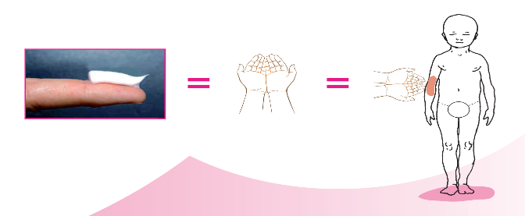

1-4- Posologie :
- Une application par jours suffit (puisque le dctc s’accumule dans la couche corné de l’épiderme pour etre libéré ensuite progressivement vers les couches profondes ( EFFET RESEVOIR)
- 2 application /j si altération épidermique
- En cas d’utilisation prolongée l’arrêt doit être dégressif pour éviter l’EFFET REBOND
EX :1 application 1 fois /jour pendant15jours
Puis 1application 1jour/2 pendant 15 jours
Puis 1 application 1jour/3 pendant 15 jours
Ou bien une dégression par different type de corticoides
EX : clotasol 1 application/j pendant 10jours puis locoid 1 application/j pendant 10jours…

5- Indications :
- Eczéma de contact et eczéma atopique
- Psoriasis
- Autres : lichen plan, pelade, vitiligo

